

**Plateforme de recherche l’horizon des événements**

Une fenêtre sur la recherche et l’information indépendante

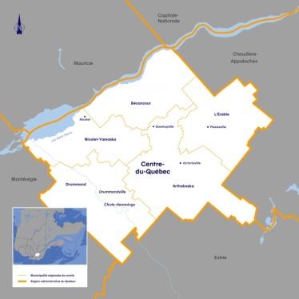

Ce site web est dédié è la transmission d’information indépendante factuel et de qualité. Dans un but non lucratif , ni idéologique , exante de toute forme de lobbyisme , et toute forme de politique , libre de toutes instituions ou ligne directrice , ainsi que de toutes forme d’influences quelconque .

Les presses indépendantes font parti de la plate forme de recherche et rendent compte de certaine recherche , développement et certain événement habituellement non couvert par les medias traditionnel auto accrédité et autre media d’influence discrédité .

**(nouveaux articles et nouvelles recherches en cours d’exécution)**

Soutenez l’information indépendante , en posant un regard critique sur les médias traditionnels et autre medias d’influences . comme par exemple , pourquoi cette information est couverte , mais pas cette autre , dans quel but et au profit de qui . Vous pourrez par la suite mieux définir la pertinence et l’utilité de ces informations.

2025 Droits permanents réservés à : Americanum , Qc. Ca. ici ont boycotte